«ҚАЗАҚСТАНДЫҚ САЛАЛЫҚ  БІЛІМ ЖӘНЕ ҒЫЛЫМ ҚЫЗМЕТКЕРЛЕРІНІҢ КӘСІПТІК ОДАҒЫ»  ҚОҒАМДЫҚ БІРЛЕСТІГІ | 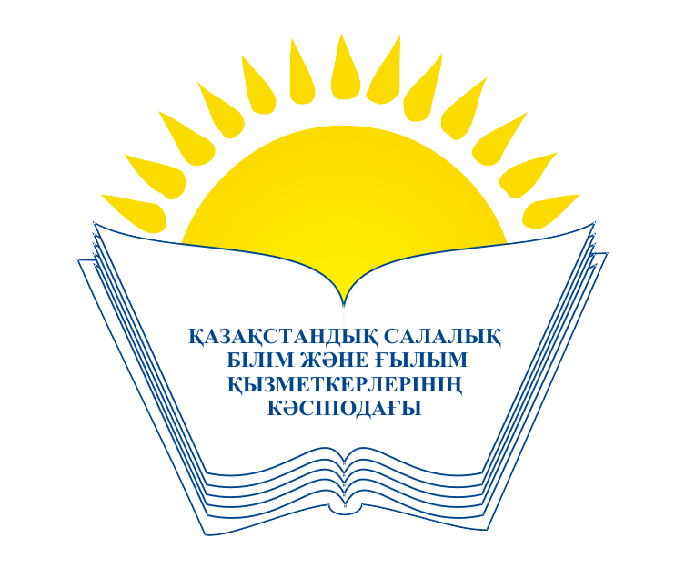 | ОБЩЕСТВЕННОЕ ОБЪЕДИНЕНИЕ  «КАЗАХСТАНСКИЙ ОТРАСЛЕВОЙ ПРОФЕССИОНАЛЬНЫЙ СОЮЗ РАБОТНИКОВ ОБРАЗОВАНИЯ И НАУКИ»
АТҚАРУ КОМИТЕТІ ИСПОЛНИТЕЛЬНЫЙ КОМИТЕТ

ҚАУЛЫ ПОСТАНОВЛЕНИЕ

22.06.2021 год № 13 п. 4

Об итогах социального опроса по вопросам
реализации Закона РК «О статусе педагога»

Исполком Казахстанского отраслевого профессионального союза работников образования и науки ПОСТАНОВЛЯЕТ:

- Информацию заместителя председателя профсоюза Абиевой А.А. об итогах социального опроса по вопросам реализации Закона РК «О статусе педагога» принять к сведению.
- Руководящим органам членских организаций Профсоюза продолжить проведение систематического мониторинга в целях реализации положений Закона РК «О статусе педагога», вовлечь наибольшее количество респондентов в опросе.
- В ходе мониторинга за ходом реализации положении Закона особое внимание обратить решению практических вопросов, связанных с повышением социального и профессионального статуса педагогов.
- Областным и территориальным организациям профсоюза усилить взаимодействие с местными представительными и исполнительными органами для положительного решения законодательно установленных гарантий и льгот педагогам по вопросам выплаты компенсации за коммунальные услуги, оказание педагогам бесплатных медицинских услуг.
- Контроль за выполнением данного постановления возложить на заместителя председателя Профсоюза А.А.Абиеву.

Председатель А. Мукашева

